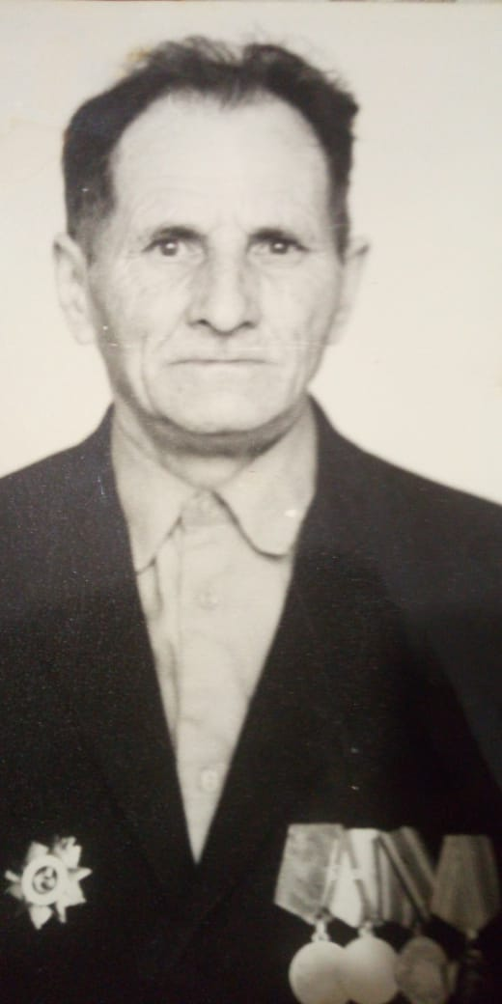
Герой Донской земли:
Лепешкин Иван Петрович
Лепешкин Иван Петрович родился 16 февраля 1922 г. Родился в селе Богородицкое Песчанокопского района Ростовской области. Там же и вырос. Окончил в 1938 году 7 классов. После окончания школы поступил учиться в сельскохозяйственный техникум в городе Сальске, но окончить его не успел.
В июне 1942 года в возрасте 20 лет был призван в Советскую Армию. Спустя несколько месяцев службы получил звание младшего сержанта и должность командира отделения.
Иван Петрович воевал на Южном фронте за освобождения Кавказа. В боях был тяжело ранен и после ранения был в 32-м отдельном батальоне СКВО с июня 1942 года по ноябрь 1945 года.
Имеет боевые награды: орден Отечественной войны 1 степени, медали за боевые заслуги, «За Отвагу», «За победу над Германией». Все медали юбилейные.
После войны получил инвалидность второй группы. Поступил в сельскохозяйственный техникум, который окончил в ноябре 1946 года. По окончанию техникума Ивану Петровичу была присвоена квалификация «техника – механика». Лепешкин И.П. почти всю жизнь отработал механиком в поселке Песчанокопское. С февраля 1982 года ушел на заслуженную пенсию. Умер 16 декабря 2004 года.

16.02.1922 -16.12.2004

